

|  |  |
| --- | --- |
|  | UNTERRICHTSMATERIALIEN |
|  | ETHIK, RELIGIONEN, GEMEINSCHAFTEN  „VON RITTERN UND MÖNCHEN“ |

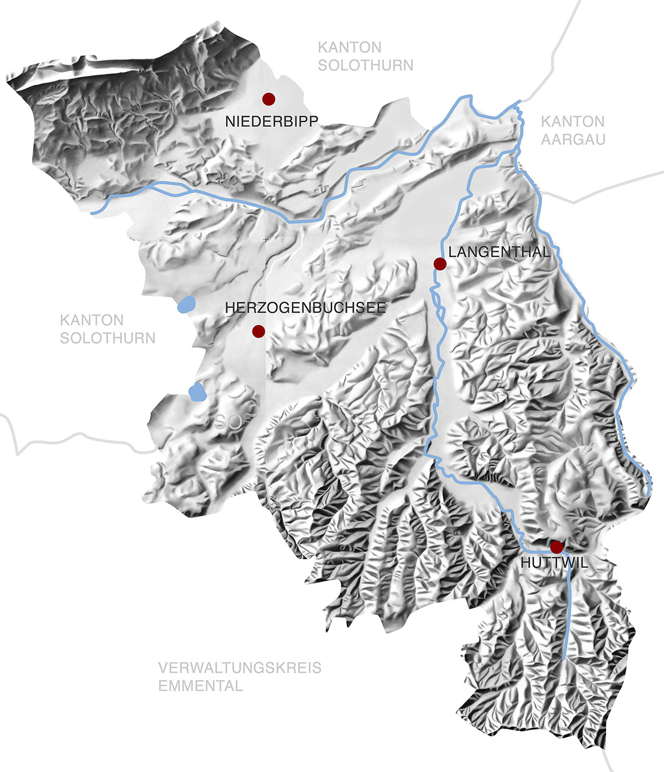

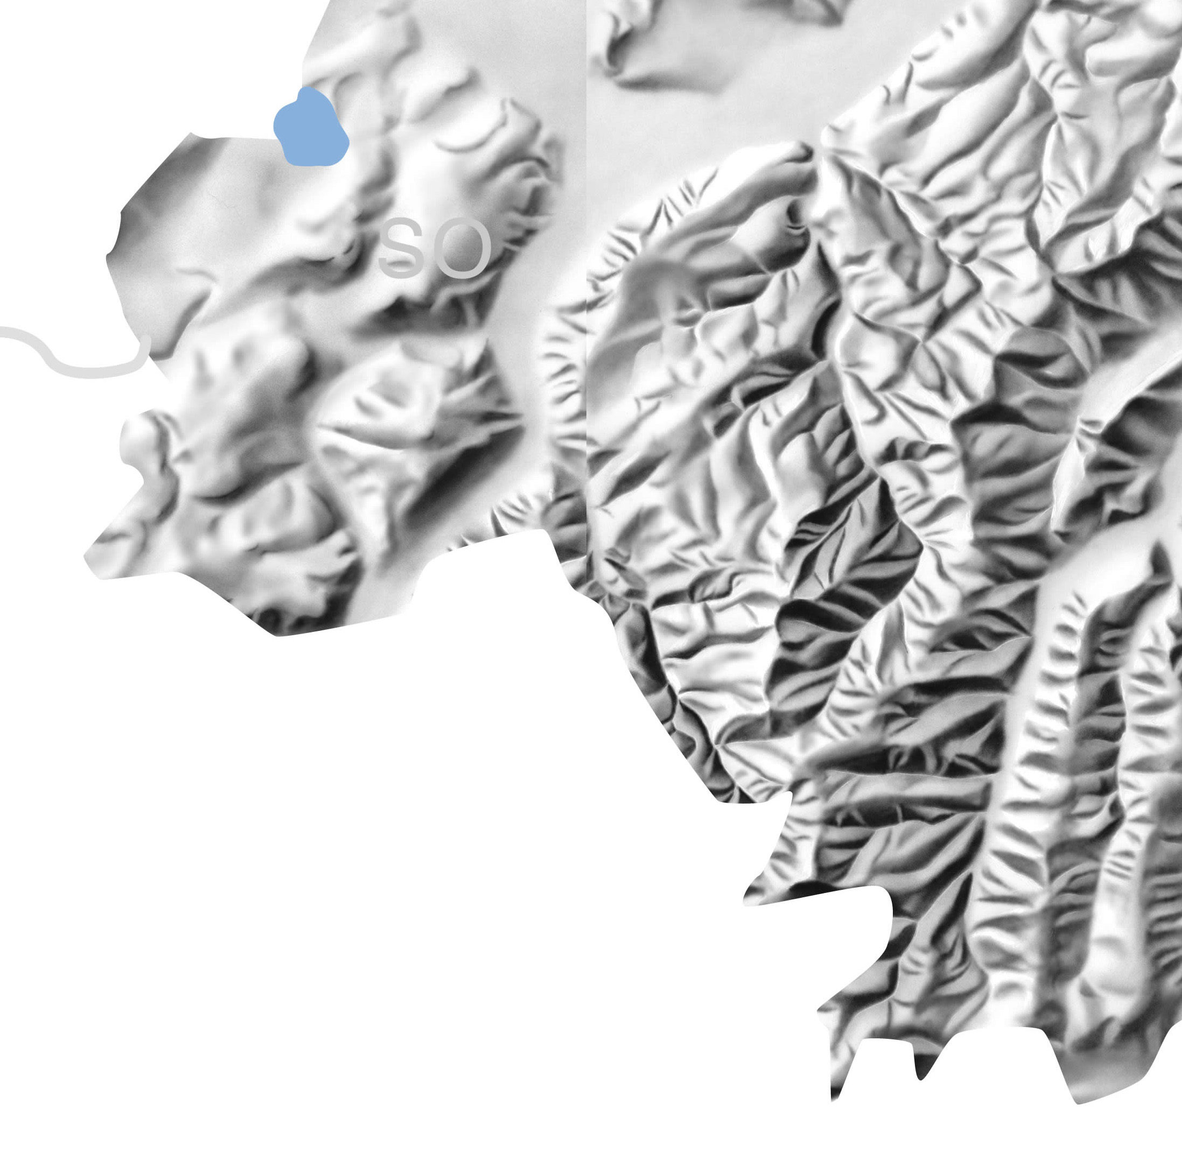INHALTSVERZEICHNIS

Didaktische Hinweise 3

Sachinformationen für die Lehrperson 5

Infoblatt 1: Einführung zur ersten Bildergalerie 5

Infoblatt 2: Exkursionsplanung 7

Infoblatt 3: Die Kirche Wynau 9

Infoblatt 4: Burgruine Grünenberg 10

Infoblatt 5: St. Urban 15

Infoblatt 6: Der Weiler Kleinrot 16

ArbeitsblÄtter für SuS 17

AB 1: Kirche Wynau 18

AB 2: Von Rittern und Mönchen im Oberaargau 21

AB 3: Kloster St. Urban 23

AB 4: Auswertung der Exkursion 25

AB 5: Wie die christliche Kultur den Oberaargau zu prägen begann 30

AB 5: Wie die christliche Kultur den Oberaargau zu prägen begann (Lösung) 32

AB 6: Begriffe zu Rittern und Burgen 34

AB 6: Begriffe zu Rittern und Burgen (Lösung) 36

AB 7: Der Alltag der Zisterziensermönche 38

AB 7: Der Alltag der Zisterziensermönche (Lösung) 42

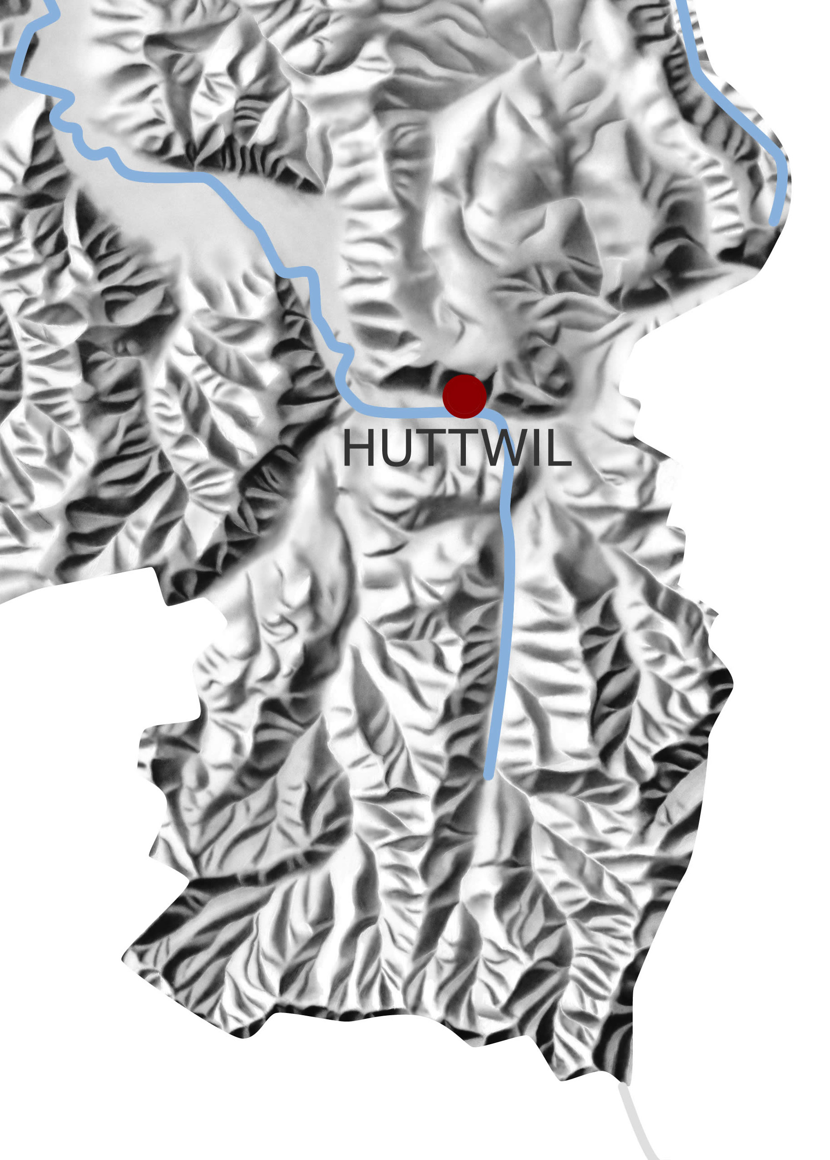Didaktische Hinweise

|  |  |
| --- | --- |
| Schulstufe: | 7.–9. Klasse (3. Zyklus) |
| Thema: | Im Zentrum des Moduls steht eine Exkursion (Vormittag oder Nachmittag) zur Kirche Wynau, auf die Burgruine Grünenberg und ins Kloster St. Urban. Das Modul geht vom Grundsatz aus, dass die SuS konkret die Spuren der christlichen Kultur im Oberaargau zunächst selber entdecken, in einem zweiten Schritt werden diese Spuren den SuS von der Lehrperson gedeutet. |

|  |  |
| --- | --- |
| Hintergrund des Moduls: | Im Frühmittelalter wurde die christliche Kultur durch die adelige alemannische Grossgrundbesitzerfamilie der Adalgoz in den Oberaargau gebracht. Es entstanden erste Kirchen und auch ein kleines Kloster (Rohrbach). Andere, bereits christianisierte Adelige stifteten bald auch eigene Kirchen (z.B. die Herren von Bechburg Wynau) und Klöster (die Herren von Langenstein-Grünenberg das Kloster St. Urban). Das Kloster St. Urban prägte in der Folge geistlich (bete und arbeite), politisch (Grundherr Roggwil-Wynau und Langenthal) und ökonomisch (Ziegelfabrikation, Wässermatten, Landwirtschaft: Grangie in Roggwil) das Leben im Mittelalter im Oberaargau.  Ziele/Kompetenzen  Ziel des Moduls ist zu verstehen   1. wie die christliche Kultur den Oberaargau zu prägen begann 2. wie Kirchen und Klöster im Oberaargau als Stiftungen von Rittern entstanden (Eigenkirchenwesen) 3. wie die Ritter auf den Burgen lebten 4. wie die Zisterziensermönche im Kloster St. Urban lebten und wirkten   Das Modul enthält die folgenden **Elemente (konkrete Lernhilfen):**   1. Eine Einführung: Spuren von Rittern und Klöstern: PPT1 und INFOBLATT 1 2. Exkursionsvorschlag für einen Vormittag oder Nachmittag nach Wynau, auf den Burghügel Grünenberg und ins Kloster St. Urban: ARBEITSBLÄTTER 1–3 und INFOBLÄTTER 2–6 3. Auswertung der Exkursion: PPT2 und ARBEITSBLATT 4 4. Wie die christliche Kultur den Oberaargau zu prägen begann: PPT3 und ARBEITSBLATT 5 5. Wie die Ritter auf der Burg Grünenberg-Langenstein gelebt haben könnten: FILM und ARBEITSBLATT 6 6. Alltag im Kloster St. Urban: PPT4 und ARBEITSBLATT 7   Das Modul geht von folgendem Zeitbedarf (Lektionen) aus:  **1 Lektion:** Eine Einführung: Spuren von Rittern und Klöstern  **Exkursion während eines Nachmittags:** Wynau, auf den Burghügel Grünenberg und ins Kloster St. Urban  **2 Lektionen:** Auswertung der Exkursion  **1 Lektion:** Wie die christliche Kultur den Oberaargau zu prägen begann.  **1 Lektion:** Wie die Ritter auf der Burg Grünenberg-Langenstein gelebt haben könnten.  **2 Lektionen:** Alltag im Kloster St. Urban |
| Autor: | Simon Kuert |

Sachinformationen für die Lehrperson

Infoblatt 1: Einführung zur ersten Bildergalerie

Wenn wir durch den Oberaargau fahren, entdecken wir überall Spuren aus dem Mittelalter, Spuren aus der Zeit, in der Ritter und Mönche in unserer Gegend wirkten. Zum Beispiel in Aarwangen, wo der Schlossturm noch aus der Zeit der Herren von Aarwangen stammt, dann auf Grünenberg ob Melchnau, wo Ruinen eine Burg der Ritter von Langenstein und Grünenberg vermuten lassen.

Die Herren von Aarwangen und die Ritter auf Grünenberg besassen im Mittelalter im Oberaargau viel Land, das ihre Untertanen bewirtschafteten. Auf Grünenberg finden wir auch die Spuren einer Kapelle, welche die Ritter stifteten. Es waren im Mittelalter vor allem Ritter und Adelige, die auch Kirchen stifteten und sie einem Heiligen weihten. Deshalb finden wir in der Nähe der Burg Grünenberg/Langenstein auch ein Kloster, welches durch Ritter, die auf dieser Burg hausten, gestiftet wurde: Das Kloster St. Urban. Klöster waren im Mittelalter wie eine kleine Stadt mit einer Stadtmauer.

In den Klöstern lebten die Mönche, die Gottesdienst feierten, mehrmals täglich die Messe gestalteten, beteten, aber auch arbeiteten. Die Klöster waren Zentren der Bildung, wo auch Bücher abgeschrieben und Bücher selber geschrieben wurden. Auch in St. Urban gab es ein bedeutendes Skriptorium, in dem die berühmte Bibel von St. Urban entstand.

Neben den Rittern auf Langenstein/Grünenberg wirkten in unserer Gegend auch die Ritter von Bechburg. Ihr Schloss ist noch heute von der Autobahn aus zu sehen, wenn man von Niederbipp Richtung Oensingen fährt.

Im Mittelalter gab es klare Ordnungen. Die Ritter sorgten für die Ordnung im Diesseits, auf der Welt, und die Mönche für die Ordnung im Jenseits. Diesseits und Jenseits waren stark miteinander verbunden. Man glaubte, nur eine kurze Zeit in diesem Leben zu sein, wichtig war das Leben im Jenseits, bei Gott, Jesus Christus und den Heiligen. Deshalb stifteten denn auch viele Adelige und Ritter Kirchen, um damit ihr und das Seelenheil ihrer Untertanen zu retten.

So stifteten u.a. die Bechburger die Kirche Wynau und weihten sie dem heiligen Mauritius, einem frühchristlichen Glaubenszeugen.

Die Ritter von Langenstein/Grünenberg stifteten im Mittelalter das Kloster St. Urban. In dieses traten bald zwölf Mönche des Zisterzienserordens ein, die dem heiligen Bernhard von Clairvaux nachfolgten und von Luxeuil im Jura kamen.

Unser Ausflug führt zunächst nach Wynau, wo wir Spuren aus der mittelalterlichen Kirche entdecken wollen wie die alten Ziegel, das alte Grabmal oder die Malereien in der Kirche, dann fahren wir auf die Burg Grünenberg, wo wir die Ruinen abschreiten und uns die alte Burg vorstellen; auch entdecken wir eine Kapelle auf der Burg selber, dann fahren wir schliesslich nach St. Urban, in das Kloster, das die Langenstein-Ritter gestiftet haben. In diesem Kloster, das nach dem Mittelalter vor allem im 18. Jahrhundert ein barockes Gesicht erhielt, entdecken wir vor allem den hellen Raum, das wertvolle Chorgestühl, die reich verzierte Kanzel, die Orgel, überall die Zeichen des Erbauers in der Barockzeit, Malachias Glutz.

Infoblatt 2: Exkursionsplanung

Fahrt nach Wynau   
Zeitbedarf: 20 Minuten

Fahrt über Aarwangen (Schloss), Schwarzhäusern, der Aare entlang Richtung Wolfwil. Dort, bei der Kirche kurzer Halt. Der ursprüngliche Sitz der Bechburger war vermutlich am Ort der heutigen Wolfwiler Kirche.

Hinweis darauf, dass die Ritter von Bechburg jenseits der Aare, drüben in Wynau, eine Kirche stifteten. Weiterfahrt über Murgenthal nach Wynau.

**Wynau**   
Zeitbedarf: 20 Minuten

Parkieren vor der Kirche.  
Hinter der Kirche kurzer Hinweis zur Baugeschichte der Wynauer Kirche. *(vgl. Infoblatt 2).*Dann: SuS entdecken das Kircheninnere mithilfe des *Arbeitsblattes 1.*

**Fahrt nach Melchnau/Grünenberg**  
(Zeitbedarf 15 Minuten)

Fahrt von Wynau über Roggwil-St. Urban Richtung Altbüron, dann rechts nach Melchnau.  
Parkieren unterhalb Kirche auf dem grossen Parkplatz.

**Langenstein/Grünenberg**  
(Zeitbedarf mit Marsch ca. 1,5 Stunden)

Vom Parkplatz Abmarsch Richtung Burg Grünenberg (Wegweiser). Aufstieg hinter der Kirche, Bergweg. Auf dem Ruinengelände Information über Geschichte der Burg mit Hilfe von *Infoblatt 3.*  
Dann: SuS entdecken das Gelände und die Kapelle mithilfe des *Arbeitsblattes 2.*  
Rückmarsch über Festi auf den Kirchplatz.  
(Auf Grünenberg nach Bedarf: Zwischenverpflegung)

**Fahrt nach St. Urban**  
(Zeitbedarf 15 Minuten)

Fahrt Richtung Langenthal, über Gjuch, dann Richtung Untersteckholz, Kleinrot.  
Kurzer Halt in Kleinrot. Information über das erste Kloster in Kleinrot *(Infoblatt 5)*. Von Kleinrot Fahrt Richtung St. Urban.

**St. Urban**  
(Zeitbedarf 1 Stunde)

Parkieren auf dem Parkplatz.  
Beim Tor: Information über das Kloster *(Infoblatt 4).*  
Dann Besuch der Klosterkirche, mit Hilfe des *Arbeitsblattes 3*.  
Abschreiten der Klosteranlage.  
Rückfahrt nach Langenthal.

Infoblatt 3: Die Kirche Wynau

Wynau liegt an der äussersten Nordostecke des Oberaargaus und grenzt an den Kanton Aargau. Die Gemeinde umfasst neben dem Dorf auch die Ortsteile Aegerten, Obermurgenthal und Oberwynau. In diesem nördlichen Ortsteil befindet sich die Kirche. Sie liegt landschaftlich schön am Fuss einer sanft gegen Norden geneigten Hangflanke über dem Ufer der Aare, welche über etwa vier Kilometer nördlich das Gemeindegebiet eingrenzt.

Die Kirche Wynau dürfte eine Eigenkirche der Herren von Bechburg oder deren Vorgänger gewesen sein. Die Bechburger hatten ihren Stammsitz in der Gegend von Wolfwil. Auf das hohe Alter der Kirche deutet ihr Patrozinium: Sie war dem heiligen Mauritius, dem bevorzugten Heiligen des hochburgundischen Königshauses geweiht. In einer Urkunde aus dem Jahre 1201, in der Wynau als „Wimenowe“ erstmals archivalisch fassbar wird, werden Konrad und Rudolf von Bechburg als Vögte der Wynauer Kirche genannt.

In die Nachfolge der Bechburger trat die jüngere Linie der Falkensteiner. Diese tauschten 1274 ihre Rechte an der Wynauer Kirche gegen die Rechte St. Urbans an der Waldkirch-Kapelle in Niederbipp. Im Laufe des 13./14. Jahrhunderts traten die Bechburger bzw. Falkensteiner auch weitere Rechte im Gebiet Wynau/Roggwil durch Verkäufe dem Kloster ab. 1324 wird die Kirche Wynau zusammen mit der Kirche Niederbipp dem übrigen Besitz des Klosters St.Urban incorporiert. In der Folge setzte St. Urban in Wynau den Pfarrer ein und besoldete diesen auch.

Im Laufe des 14. Jahrhunderts gab Wynau – offenbar wegen des hohen Alters der Kirche, aber auch wegen der Bedeutung St. Urbans dem ganzen Kirchengebiet den Namen. Es hiess fortan Dekanat Wynau und umfasste damals alle Oberaargauer Kirchgemeinden im Einzugsgebiet der Roth, der Oenz und der Langete. St. Urban behielt bis 1577/79 in Wynau (wie auch in Madiswil) den Kirchensatz, d.h. das Recht, die Wynauer Kirchengüter zu nutzen und den Pfarrer einzusetzen – allerdings musste Letzteres seit der Reformation auf den Vorschlag von Bern geschehen.

Infoblatt 4: Burgruine Grünenberg

|  |  |
| --- | --- |
| Idealrekonstruktion der Burg Grünenberg, Vogelschau von Nordosten, um 1450 | http://www.gruenenberg.ch/gruenenbergt3/uploads/pics/idealrekonstruktion.jpg |

Der Melchnauer Schlossberg erhebt sich dicht hinter der Kirche und umfasst mit den Überresten von Grünenberg und Langenstein einen ausgedehnten Burgenkomplex auf engstem Raum – Brennpunkt des mittelalterlichen Adels im Oberaargau. Das Freiherrengeschlecht der Langensteiner gründete mit Verwandten 1194 das Zisterzienserkloster St. Urban LU. Wenig später starb die Familie aus. Ihre Haupterben, die Grünenberger, prägten im Spätmittelalter die Geschichte der ganzen Gegend. Über 80 Personen aus dieser weit verzweigten Adelsfamilie sind uns heute bekannt. Die Stammburgen verfielen nach dem Übergang an Bern allmählich.

Grünenberg

Wie eine Doppelburg wirkt die Anlage von Grünenberg mit ihren beiden mächtigen Palasgebäuden. 1949 wurden die Grundmauern der Burgkapelle wiederentdeckt. Den heute bedeutendsten Teil der Ruinen bildet der um 1275 verlegte einzigartige Fussboden aus reliefierten Tonplatten, welche von den Mönchen in St. Urban gefertigt wurden.  
In den Jahren 1992 –1998 wurde die Ruine Grünenberg durch den Archäologischen Dienst des Kantons Bern und durch die Stiftung Burgruine Grünenberg saniert. Die Arbeiten wurden vom Bund und kantonalem Lotteriefonds unterstützt. Die Ruine steht unter dem Schutz der Schweizerischen Eidgenossenschaft und des Kantons Bern.

|  |  |
| --- | --- |
| Südliche Ringmauer mit Schutzbau über Kapelle | http://www.gruenenberg.ch/gruenenbergt3/uploads/pics/Ringmauer-Sued.jpg |

|  |  |
| --- | --- |
| 1194 | Gründung des Zisterzienserklosters St. Urban durch die Freiherren von Langenstein |
| 13. Jh. | Gute Beziehungen der Grünenberger zu Bern sowie zu den Grafen von Kyburg und Savoyen |
| nach 1270 | Die Herrschaft Binzen bei Lörrach (D) kommt durch Heirat an Grünenberg; ein Familienzweig lebt bis ins 15. Jh. Dort. |
| um 1275 | Anlage des bedeutenden Fliesenbodens in der Burgkapelle |
| 1308 | Ermordung König Albrechts I. von Habsburg; fünf Grünenberger treten in der Folge davon für zehn Jahre in österreichische Dienste. |
| 14. Jh. | Blütezeit: etliche Grünenberger kommen dank habsburgischer Unterstützung zu angesehenen Ämtern; sie erhalten Herrschaften im Berner Oberland, im Luzernischen, im Elsass und am Zürichsee. |
| 1375 | Einfall der Gugler; Grünenberger führen den ersten Widerstand an. |
| 1383–84 | "Burgdorfer Krieg": Berner und Solothurner Truppen behändigen Grünenberg, Bern gibt es gegen Vertrag zurück. |
| 1432 | Verkauf der Herrschaft Aarwangen an Bern; Wegzug des letzten Grünenberger Ritters Wilhelm nach Rheinfelden |
| 1444 | Bern besetzt erneut Grünenberg, das von einem Vogt verwaltet wird. |
| 1480 | Verkauf der Herrschaft Langenstein an Bern nach dem Tod Wilhelms (1452) |
| 16. Jh. | das Berner Amt Grünenberg wird mit Aarwangen zusammengelegt; Abbruch und beginnender Zerfall der Burgen auf dem Schlossberg. |
| 1949 | Grabungen führen zur Wiederentdeckung der Schlosskapelle mit dem Plattenboden. |
| 1991 | Übergang Grünenbergs an die Stiftung Burgruine Grünenberg |
| 1992-98 | etappenweise Dokumentation und Konservierung der Ruine Grünenberg |

Sanierungsziel: dem Ort eine neue Gegenwart und Zukunft geben

Das zerbröselnde Mauerwerk wurde baugeschichtlich untersucht, dokumentiert und nach neuestem Technologieverfahren mit Kalkmörtel saniert. Eine Flächengrabung  
blieb aus; Voraussetzung dazu bildete der Verzicht auf Bodeneingriffe. Einzig der neue Schutzbau steht auf dem mittelalterlichen Hofniveau und ermöglicht so einer späteren Generation, den heute unter einem guten Meter Schutt liegenden Burghof sowie den nördlichen und südlichen Palas noch auszugraben. Die Niveaudifferenz macht diesen Verzicht deutlich. Der neue Schutzbau über dem Fussboden der Kapelle ist eine Art übergrosse „Vitrine“ mit selbstregulierendem Innenklima. Er umhüllt als „Null-Energiebau“ das Kulturgut und erinnert formal an die mittelalterliche Kapelle, die sich einst mit Pultdach an den höheren, mächtigen Südpalas anlehnte. An der Stelle des mittelalterlichen Burgzugangs führt eine in modernen Formen gehaltene Stahlbrücke über den Burggraben in den Innenhof. Ebenso konsequent heben sich die im Hof nötigen Einrichtungen vom mittelalterlichen Mauerwerk ab.

|  |  |
| --- | --- |
| Reliefplan des Burghügels mit den Anlagen Grünenberg und Langenstein |  |

Ergebnisse der archäologischen Bauforschung

***Holzburg des 11. Jahrhunderts***

Reste von leicht eingetieften Grubenhäusern, Pfostengruben sowie aus der Felsoberfläche geschrotete Balkenlager stammen von einer Holzburg, die vielleicht schon im 10./11. Jahrhundert bestand.

*Burganlage des 12./13. Jahrhunderts*

Ältester Teil der Steinburg des ausgehenden 12. Jahrhunderts sind die Ringmauer sowie der Vorgänger des Turmes (Bergfried 12) in der Nordwestecke. Die Mauern sind aus einem Kieselkern mit einer Schale aus grob zugerichteten Sandsteinquadern gebildet. Als Steinbrüche dienten die Halsgräben (1, 2, 11). Diagonal unter dem Burgturm zieht ein Felsspalt durch den Molassefelsen. Er dürfte dafür verantwortlich sein, dass es noch während des Turmbaus zu einem Neubau kam, nun mit mächtiger Bossenquaderverkleidung. Nicht viel später an die Ringmauer angebaut wurden der sogenannte Südpalas (10) in der Südwestecke und der Nordpalas (5) in der Nordostecke. Der Zugang in die Burg erfolgte zunächst über die beiden Halsgräben von der Südostseite her (7). In den Sandstein geschrotete Balkenauflager belegen vor dem Zugang eine hölzerne Rampe. Im Bauablauf nochmals etwas jünger ist die sowohl an die Ringmauer wie an den Südpalas anstossende Kapelle (9). Als Annex an diese entstand das Sodbrunnenhaus (8) – aufgrund der Funde noch im 13. Jahrhundert.

*Hochblüte Grünenbergs im 14. Jahrhundert*

Der Nordpalas (5) wurde nach Nordwesten verlängert und dominierte als Steinbau die gesamte Nordseite.

*Verlegung des Burgzugangs*

Vorläufig nicht genauer zeitlich eingrenzbar ist die Verlegung des Zuganges an die Nordecke (4). Er erforderte eine neue Zugbrücke (3), brachte aber eine zeitgemässe  
wehrtechnische Ausrüstung; der Felsverlauf erlaubte nur hier die Anlage eines Zwingers. Nachgewiesen ist der axiale Schwingbalkengraben der Toranlage. Neben dem vermauerten älteren Zugang wurde ein Ofenhaus mit kreisrund überwölbtem Backofen (6) angelegt.

*Letzte Erneuerungen im 15. Jahrhundert*

Das Aufkommen besserer, aber auch grösserer Wagen erforderte eine Weitung des Einfahrtswinkels und damit einen Umbau des Zwingers (4).

|  |  |
| --- | --- |
| Mauerbefunde Grünenberg:  äusserer Burggraben  innerer Burggraben  jüngerer, heute wieder hergestellter Burgzugang  Zwinger  Nordpalas  Backofen  ursprünglicher Burgzugang  Sodbrunnen  Burgkapelle,  ehem. St. Georg  Südpalas  Halsgraben,  ehem. Steinbruch  Bergfried |  |

**Literatur:** Daniel Gutscher, Die Burganlage Grünenberg in Melchnau. In: Mittelalter. Moyen Age. Medioevo. Temp mediéval, Zeitschrift des Schweiz. Burgenvereins, 1/1996/4. - Daniel Gutscher, Melchnau BE, Burgruine Grünenberg, in: Jahrbuch der Schweiz. Gesellschaft für Ur- und Frühgeschichte 82 / 1999, S. 312 f. – Archäologischer Schutzbau in Melchnau, in: Detail, Zeitschrift für Architektur + Baudetail, Serie 1995, 3. Einfaches Bauen, München, S. 422–425. – Max Jufer, Die Freiherren von Langenstein-Grünenberg, Oberaargauer Jahrbuch 1994, S. 109–214. Lukas Wenger, Der Schlossberg im Mittelalter, in: Melchnau auf dem Weg, Melchnau 2000, S. 144–147.  
  
Archäologischer Dienst des Kantons Bern.  
© ADB 10. 2001 (626.15)

Infoblatt 5: St. Urban

St. Urban mit der barocken Klosteranlage aus dem 18. Jahrhundert

Das Zisterzienserkloster St. Urban wurde 1194 von Mönchen der Abtei Lützel im Elsass mit Unterstützung oberaargauischer Freiherrengeschlechter gegründet. Das Kloster entwickelte sich im Verlaufe seines Bestehens zum religiösen und geistigen, herrschaftlichen und wirtschaftlichen Zentrum des Grenzraumes der Kantone Bern, Solothurn, Aargau und Luzern.

Da die mittelalterliche Klosteranlage mit der Zeit trotz mehrfachen Umbauten und Erweiterungen den Ansprüchen der Mönche nicht mehr genügte, liessen die Ordensleute in der ersten Hälfte des 18. Jahrhunderts vom Voralberger Baumeister Franz Beer von Grund auf eine neue Klosteranlage planen und errichten. Sie ist heute eines der eindrücklichsten Beispiele barocker und zisterziensischer Baukunst und Kultur in der Schweiz.

Zur Vorbereitung:

André Meyer, Das ehemalige Zisterzienserkloster St. Urban, SGK 1994

Infoblatt 6: Der Weiler Kleinrot

Die Mönche des zukünftigen Klosters St. Urban liessen sich 1194 in Kleinrot (Chlyrot) nieder. So berichtet es die Klostertradition, und es wird von der historischen Forschung bestätigt.

Kleinrot ist heute eine kleine landwirtschaftliche Siedlung in der Gemeinde Langenthal (Untersteckholz). Es gibt allerdings keine baulichen Überreste aus der Klosterzeit. Aufgrund von Indizien lässt sich aber der Klosterstandort feststellen:

Der Flurname „Kirchmatt“ deutet auf eine ehemalige Kapelle hin. Diese wird in der Bestätigungsurkunde von 1194 durch Bischof Diethelm von Konstanz erwähnt, als Schenkungsgut der Freiherren von Langenstein.

Auf dem Grundstück kamen zudem bei Feldarbeiten immer wieder St. Urban-Backsteine zum Vorschein. Dann weist das Gelände auch ein teilweise künstlich angelegtes Plateau auf, was auf einen schwach befestigten Siedlungsplatz hindeutet, möglicherweise früher ein Herrenhof mit Wehrcharakter, der dann frei wurde, als die Herren von Langenstein ihre Burg ob Melchnau gebaut hatten. Sie übergaben den herrenlos gewordenen Hof mit Eigenkirche dem Zisterzienserorden zusammen mit weiterem Stiftungsgut.

Die von Lützel her siedelnden 12 Mönche zügelten aber bald nach „Tundwil“, dorthin wo das heutige Kloster steht. Die Zisterzienser brauchte für ihre Arbeit Wasser und das hatte es in Kleinroth nicht.

Flurplan, gez. 1831, Staatsarchiv Luzern (PL 1477).

ArbeitsblÄtter für SuS

Übersicht

AB 1: Kirche Wynau

AB 2: Von Rittern und Mönchen im Oberaargau

AB 3: Kloster St. Urban

AB 4: Auswertung der Exkursion

*AB 1–4: Die Lösungen befinden sich in der PPT2 (Auswertung)*

AB 5: Wie die christliche Kultur den Oberaargau zu prägen begann

AB 5: Wie die christliche Kultur den Oberaargau zu prägen begann (Lösung)

AB 6: Begriffe zu Rittern und Burgen

AB 6: Begriffe zu Rittern und Burgen (Lösung)

AB 7: Der Alltag der Zisterziensermönche

AB 7: Der Alltag der Zisterziensermönche (Lösung)

AB 1: Kirche Wynau

|  |
| --- |
| EPSN0094_0001 |

Suche in der Kirche diese Gegenstände und beschreibe, was es sein könnte.

|  |  |
| --- | --- |
| EPSN0112 | ...................................................................................................................................................................................................................................................................................................................................................................................................... ............................................................................................................................................................ |
| EPSN0097 | ...................................................................................................................................................................................................................................................................................................................................................................................................... ............................................................................................................................................................ |
| EPSN0102 | ...................................................................................................................................................................................................................................................................................................................................................................................................... ............................................................................................................................................................ |
| EPSN0105 | ...................................................................................................................................................................................................................................................................................................................................................................................................... ............................................................................................................................................................ |
| EPSN0116 | ...................................................................................................................................................................................................................................................................................................................................................................................................... ............................................................................................................................................................ |

Beobachte:

|  |  |
| --- | --- |
| Gesamteindruck |  |
| Bilder an den Wänden |  |
| Aufteilung der Kirche |  |
| Wo steht die Kanzel? |  |
| Wo steht der Taufstein? |  |
| Wie ist diese Kirche im Vergleich zu den anderen Kirchen, die du kennst? |  |

AB 2: Von Rittern und Mönchen im Oberaargau

|  |  |
| --- | --- |
|  | Burganlage Grünenberg  Zwei der Langensteiner Ritter wurden Mönche, einer blieb Ritter. Der vierte stiftete das Land, auf dem heute das Kloster steht:  ....................................................................................................................................................................................................................................................................................................... |

|  |  |
| --- | --- |
| EPSN0112 | Die Nachfolger der Langensteiner: Die Grünenberger. Wo hast Du dieses Wappen schon gesehen?  ............................................................................................................................................................................. |

|  |  |
| --- | --- |
|  | Die Schlosskapelle bevor sie neu überdacht wurde. Wo stand sie bei der ursprünglichen Burganlage?  ....................................................................................................................................................................................................................................................................................................... |

Beobachte:

|  |  |
| --- | --- |
| **Burganlage als**  **Ganzes** |  |
| **Kapellenboden** |  |
| **Ausstellungen** |  |
| **Brücken** |  |
| **Weitere Beobachtungen** |  |

AB 3: Kloster St. Urban

|  |  |  |
| --- | --- | --- |
| File0032 | | |
| Beschrifte mit Hilfe der Tafel beim Eingangstor die einzelnen Gebäude: | | |
| 1 | 10 | |
| 2 | 11 | |
| 3 | 12 | |
| 4 | 13 | |
| 5 | 14 | |
| 6 | 15 | |
| 7 | 16 | |
| 8 | 17 | |
| 9 | 18 | |

Suche:

|  |  |
| --- | --- |
|  | Wo ist dieses Zeichen überall zu finden?  .................................................................................................................................................................................................. |
| chorgestuehl_2 | Wo findest Du dieses Bild, was stellt es dar?  .................................................................................................................................................................................................................................................................... |

Das Innere der Kirche

|  |  |
| --- | --- |
| Eindruck von der gesamten Kirche |  |
| Was hat das Gitter für eine Aufgabe? |  |
| Wie finde ich die Kanzel? |  |
| Was ist im Chorgestühl dargestellt? |  |
| Was fällt mir bei der Orgel auf? |  |
| Wie fühle ich mich in dieser Kirche? |  |

AB 4: Auswertung der Exkursion

Ritter und Mönche sind die wichtigen Bevölkerungsgruppen des Mittelalters

|  |  |
| --- | --- |
| Wann war das Mittelalter? | uhr |
| Was ich mit dem Begriff „Mittelalter“ verbinde: | ................................................................................................................................................................................................................................................ |

Kirche Wynau

|  |  |
| --- | --- |
| Die Kirche von Wynau stammt aus dem Mittelalter. | EPSN0096 |
| Was fiel mir an der Kirche auf? | ....................................................................................................................................................................................... |

Burgruine Grünenberg

|  |  |
| --- | --- |
|  | gruenenberg |
| Was fiel mir an der Burgruine auf? | ....................................................................................................................................................................................... |

|  |
| --- |
| Bezeichne die einzelnen Burgteile: |
| der gewählte Kartenausschnitt  http://www.gruenenberg.ch/gruenenbergt3/uploads/pics/idealrekonstruktion.jpg |

Kloster St. Urban

|  |  |
| --- | --- |
|  | klosterkirche_8 |
| Was fiel mir auf? | ..................................................................................................................................................................................................................................................................................................................................................................................................................................................................................................................................................................................................................................................................................................................................... |

Vergleiche:

|  |  |
| --- | --- |
| Das Kloster im Mittelalter |  |
| Das Kloster heute | http://hvwiggertal.ch/images/kloster_st_urban_x720.jpg |

................................................................................................................................................................................................................................................................................................................................................................................................................................................................................................................................................................

AB 5: Wie die christliche Kultur den Oberaargau zu prägen begann

Vor 1500 Jahren wanderten langsam neue Menschengruppen in unsere Gegend ein. Sie kamen der Aare entlang.

Man nannte sie …………………………… . Es waren einzelne Sippen, die geführt wurden von Stammesherzögen. Diese liessen sich von wandernden Mönchen, die von Irland her kamen vom christlichen Glauben erzählen.

Die bekanntesten von diesen Mönchen waren ………………………………………………

Viele liessen sich ………………………… .

Die Taufe war in dieser Zeit auch verbunden mit der Austreibung von bösen Geistern, man nannte das ……………………………… .

Wenn sich die Chefs, die Stammesherzöge taufen liessen, dann mussten das auch die Untertanen an sich geschehen lassen. Die meisten hatten keine eigentliche Vorstellung von der Bedeutung der Taufe. Bekannt ist die Taufe des Frankenkönigs ……………………………….

Die einwandernden Alemannen gründeten nun auch Kirchen. Es waren zunächst einfache ………………………… . Sie wanderten entlang der Gewässer.

Eine der ältesten Kirchen in Oberaargau ist die Kirche ………………………. Sie war einem Ritter geweiht, der für seinen Glauben das Leben hingegeben hatte. Er hiess ………………………………… .

Gegründet wurde die Kirche wohl von den Vorfahren der …………………………, die ihren Stammsitz gegenüber der Aare in Wolfwil hatten. Sie bauten später, um 1050, im Jura die Burg Alt-Bechburg.

In den kleinen Kirchen lasen …………………… die Messe und tauften die Kinder.

Klöster

Schon früh gründeten die umherziehenden Mönche auch Klöster. Zum Beispiel wurde aus der Galluszelle an der Steinach das Kloster St. Gallen.

Im Oberaargau waren es die Ritter auf der Burg Langenstein, welche auf ihrem Besitz in ………………………………… im Steckholz ein kleines Kloster gründen liessen. Sie übertrugen ihren Besitz dem Mönchsorden der Zisterzienser, welcher in Burgund ………………………………… gegründet hatte.

Die beiden Langensteiner Ritter ………………………… und …………………………… traten ins Kloster ein. Der dritte …………………… blieb Ritter. Die ersten Mönche verlegten das Kloster bald an die Rot – es entstand das heutige Kloster St. Urban.

Der Grundsatz der Mönche von St. Urban war ………………………………… . Das heisst beten und arbeiten.

Die Mönche arbeiteten und schufen für den Oberaargau bleibende Werte.

Sie betrieben eine …………………………………………, und für eine bessere Landwirtschaft legten sie …………………………………… an.

Im Kloster gab es auch eine bedeutende Schreibstube mit einer Bibliothek.

Die Mönche schufen sogar eine eigene Bibel. Der Anfang des Makkabäerbuches zeigt einen Ritter mit dem Wappen der Klosterstifter, der Herren von …………………………………………… .

|  |
| --- |
|  |

AB 5: Wie die christliche Kultur den Oberaargau zu prägen begann (Lösung)

Vor 1500 Jahren wanderten langsam neue Menschengruppen in unsere Gegend ein. Sie kamen der Aare entlang.

Man nannte sie Alemannen. Es waren einzelne Sippen, die geführt wurden von Stammesherzögen. Diese liessen sich von wandernden Mönchen, die von Irland her kamen vom christlichen Glauben erzählen.

Die bekanntesten von diesen Mönchen waren Columban und Gallus.

Viele liessen sich taufen.

Die Taufe war in dieser Zeit auch verbunden mit der Austreibung von bösen Geistern, man nannte das Exorzismus.

Wenn sich die Chefs, die Stammesherzöge taufen liessen, dann mussten das auch die Untertanen an sich geschehen lassen. Die meisten hatten keine eigentliche Vorstellung von der Bedeutung der Taufe. Bekannt ist die Taufe des Frankenkönigs Chlodwig.

Die einwandernden Alemannen gründeten nun auch Kirchen. Es waren zunächst einfache Holzkirchen. Sie wanderten entlang der Gewässer.

Eine der ältesten Kirchen in Oberaargau ist die Kirche Wynau. Sie war einem Ritter geweiht, der für seinen Glauben das Leben hingegeben hatte. Er hiess Mauritius.

Gegründet wurde die Kirche wohl von den Vorfahren der Herren von Bechburg, die ihren Stammsitz gegenüber der Aare in Wolfwil hatten. Sie bauten später, um 1050, im Jura die Burg Alt-Bechburg.

In den kleinen Kirchen lasen Priester die Messe und tauften die Kinder.

Klöster

Schon früh gründeten die umherziehenden Mönche auch Klöster. Zum Beispiel wurde aus der Galluszelle an der Steinach das Kloster St. Gallen.

Im Oberaargau waren es die Ritter auf der Burg Langenstein, welche auf ihrem Besitz in Kleinrot im Steckholz ein kleines Kloster gründen liessen. Sie übertrugen ihren Besitz dem Mönchsorden der Zisterzienser, welcher in Burgund Bernhard von Clairvaux gegründet hatte.

Die beiden Langensteiner Ritter Lüthold und Werner traten ins Kloster ein. Der dritte Ulrich blieb Ritter. Die ersten Mönche verlegten das Kloster bald an die Rot – es entstand das heutige Kloster St. Urban.

Der Grundsatz der Mönche von St. Urban war Ora et Labora. Das heisst beten und arbeiten.

Die Mönche arbeiteten und schufen für den Oberaargau bleibende Werte.

Sie betrieben eine Ziegelei, und für eine bessere Landwirtschaft legten sie Wässermatten an.

Im Kloster gab es auch eine bedeutende Schreibstube mit einer Bibliothek.

Die Mönche schufen sogar eine eigene Bibel. Der Anfang des Makkabäerbuches zeigt einen Ritter mit dem Wappen der Klosterstifter, der Herren von Langenstein.

AB 6: Begriffe zu Rittern und Burgen

Was sind Ritter?  
..........................................................................................................................................................................................................................

Was sind Burgen?  
..........................................................................................................................................................................................................................

Wozu gab es Ritterturniere?  
..........................................................................................................................................................................................................................

Mit welchen Waffen kämpften Ritter?  
..........................................................................................................................................................................................................................

Was ist ein Knappe?  
..........................................................................................................................................................................................................................

Was sind Kemenate?  
..........................................................................................................................................................................................................................

Was ist ein Ritterschlag?  
..........................................................................................................................................................................................................................

Was bezweckten die Kreuzzüge?  
..........................................................................................................................................................................................................................

Was ist ein Ritterorden?  
..........................................................................................................................................................................................................................

AB 6: Begriffe zu Rittern und Burgen (Lösung)

Was sind Ritter?  
*z.B. Männer, die für ihren Herrn (König) kämpfen und ihren Besitz um eine Burg verteidigen.*

Was sind Burgen?  
*Festungen und Wohnungen von Adelsgeschlechtern*

Wozu gab es Ritterturniere?  
*Die Ritter demonstrierten ihre Macht und trainierten zugleich für den Ernstfall.*

Mit welchen Waffen kämpften Ritter?  
*Schwert und Lanze*

Was ist ein Knappe?  
*Ein Ritter in der Ausbildung*

Was sind Kemenate?  
*Zimmer in einer Burg mit einem Kamin*

Was ist ein Ritterschlag?  
*Der Knappe wird mündig und wird in einer Feier in den Ritterstand aufgenommen.*

Was bezweckten die Kreuzzüge?  
*Die Kreuzzugsritter wollen das Heilige Land vom Islam befreien. Es ist ein Krieg für die christliche Religion.*

Was ist ein Ritterorden?  
*Eine Gemeinschaft von christlichen Rittern, die nach bestimmten Regeln zusammen kämpfen und Leben. Z.B. die Johanniter in Thunstetten.*

AB 7: Der Alltag der Zisterziensermönche

Der Alltag in den christlichen Klöstern des Mittelalters ist stark strukturiert und geprägt von den Stundengebeten.

Wer gehört zum Kloster?

Das Klosterleben ist stark hierarchisch gegliedert.  
Geleitet wird das Kloster vom

Abt

Der Abt ist das Oberhaupt der Abtei, der in freier Wahl von allen Ordensbrüdern gewählt wird. (Im frühen Mittelalter wurde er allerdings auch häufig durch den König bestimmt.) Nach seiner Wahl durch die Mitbrüder ist ihm jeder Klosterangehörige zu unbedingtem Gehorsam verpflichtet. Er vertritt das Kloster nach aussen, schliesst Verträge ab und entscheidet, in der Regel nach Rücksprache mit seinen Mitbrüdern, über Kauf und Verkauf von Klostergütern. Er unterstand im Mittelalter staatsrechtlich oft nur dem Kaiser. Seiner Vollmacht waren nur zwei Schranken gesetzt, die Ordensregel und das Generalkapitel der Zisterzienser. Das Kloster wurde jährlich vom Abt der Mutterabtei visitiert, und einmal im Jahr versammelten sich alle Klostervorstände zum Generalkapitel. Dort wurden die Klosterverwaltungen geprüft und gelegentlich auch etwa untaugliche Äbte abgesetzt.

Der Prior

Ist der Stellvertreter des Abtes. Er wird vom Abt ernannt. Er vertritt den Abt in seiner Abwesenheit und steht sonst dem inneren Dienst vor. Er steht an der Spitze der Klosterbrüder, mit denen er den Tageslauf teilt. Er leitet alle Versammlungen und verteilt im Namen des Abtes die Tagesarbeit. Er war zu Zeiten der Exerzitien Meister und Seelsorger.

Der Kellermeister

Der Cellerar ist vor allem bei den Zisterziensern nach dem Prior der wichtigste Gehilfe des Abts. Er ist der Klosterverwalter, durch dessen Hand alle Einkünfte gehen. Er steht den Laienbrüdern vor (Konversen), die ihm Rechenschaft schulden. Um dieser Tätigkeit nachgehen zu können, geniesst er Freiheiten wie die Laienbrüder und muss sich in Belangen, die seine Arbeit betreffen, nicht an das Schweigegebot halten.

Die einzelnen Mönche

Die Mönche sind im Gegensatz zu den Laienbrüdern, den Konversen, in erster Linie für die Seelsorge und den Gottesdienst da. Nicht wenige sind im Schuldienst tätig oder arbeiten als gelehrte Theologen oder Wissenschaftler auch ausserhalb des Klosters. Die Laienbrüder waren bis in die Neuzeit meist nicht nur dienstlich, sondern auch räumlich von den Mönchen getrennt. Eine Scheidewand zog sich durch das ganze Kloster, das dadurch zu einer "Doppelanstalt" wurde. Während die Konversen meist in der Landwirtschaft oder als Handwerker tätig waren, kümmerten sich die Mönche um Liturgie und geistige Arbeit. Sie waren in ihrem Tagesablauf nach der Carta Caritatis der Zisterzienser zum Lesen und/oder Schreiben verpflichtet. In St. Urban unterhielten die Mönche auch lange eine Schule und eine Schreibstube, in der auch wertvolle Bibeln entstanden.

Der Konversenmeister

Der sogenannte Konversenmeister war der Exerzitienmeister und Seelsorger der Laienbrüder. Er leitete den Gottesdienst der Konversen, nahm ihnen die Beichte ab und besuchte die Handwerker in den Werkstätten, die Hirten auf dem Feld, die Meier und Winzer auf den Höfen.

Konversen

Die Konversen oder Laienbrüder sind ebenfalls Mönche. Auch sie sind zum Schweigen, Beten, Singen und Fasten verpflichtet, unterschieden sich aber zu Zeiten von den Priestermönchen durch Kleidung und Haartracht. Sie trugen statt des Habits ein ärmelloses Obergewand und eine andere Tonsur. Sie lebten innerhalb des Klosters als eine Gemeinschaft der praktisch Tätigen als Hirten, Winzer, Fischer und Handwerker aller Art, waren aber den Priestermönchen nicht eigentlich untergeordnet. Die Konversen hatten nicht die gleichen gottesdienstlichen Verpflichtungen wie die Mönche.  
Heute sind Laienmönche den Priestermönchen, ausser in der Möglichkeit zur Weihe zum Priester, weitgehend gleichgestellt. Auch Laienmönche können aufgrund ihrer weltlichen Berufe durchaus auch gehobenen Aufgaben nachgehen. Konversen sind weiterhin als Arbeiter zu verstehen.

Wie gestaltete sich der Tagesablauf in einem Zisterzienserkloster?

Der Tagesablauf der Mönche wurde durch die acht täglichen Andachten, die Horen, gegliedert, die der heilige Benedikt von Nursia den Mönchen vorschrieb.

Sie sollten mit Psalm 119 zu Gott sprechen: „Ich lobe dich des Tags siebenmal, und mitten in der Nacht stehe ich auf, dir zu danken."

Die Mönche schlafen angekleidet auf Strohsäcken, während die ganze Nacht über ein Licht brennt. Um zwei Uhr weckt der Subprior durch ein Glockenzeichen die Brüder zur

……………………… . Sofort erheben sich alle, um zu dem von drei Kerzen erleuchteten Herrenchor zu schreiten. Auf Vaterunser und Glaubensbekenntnis folgen Psalmen und Lobgesänge, dann spricht der Abt den Segen. Nach einem Wechselgesang setzten sich die Mönche zum Anhören von Abschnitten aus der Bibel oder von den Kirchenvätern. Nach der vierten Lektion wird das Gloria angestimmt, dann folgen wieder Psalmen, bis ein Spruchvers zum Schlussgebet überleitet. Diese Vigilie kann bis zu drei Stunden dauern. Wenn noch Zeit übrig bleibt, so haben sich die Mönche im Kapitelsaal mit Lesen zu beschäftigen.

Bei Beginn der Morgendämmerung ruft die Glocke zur ……………………, worin hauptsächlich Lobpsalmen gesungen werden. Dann tritt eine Pause ein. Unmittelbar nach Sonnenaufgang versammeln sich die Mönche zur ……………… mit dem feierlichen Hochamt. Jetzt gehen die Mönche in den Kapitelsaal. Ein Priester liest eine kurze Predigt, dann ein Kapitel aus der Ordensregel. Danach werden die Namen derjenigen Mönche verlesen, die etwas zu büssen haben. Hierauf wird aller verstorbenen Brüder des Ordens und ihrer verstorbenen Verwandten gedacht. Endlich ergreift der Leitende das Wort und legt das verlesene Kapitel der Ordensregel aus. Dann geht er zur Abstrafung der Übertretungen über. Jeder Ordensbruder darf jeden anklagen. Dem Beschuldigten ist es aber verboten, am gleichen Tag mit einer Gegenanklage zu antworten. Hierauf werden die Geisselungen vollzogen. Der Büsser entkleidet sich bis zum Gürtel, und während er gepeitscht wird, ruft er: „Es ist meine Schuld, meine grösste Schuld, ich will mich bessern!" Der Leitende bestimmt, wann es genug ist. Nun verneigen sich alle und entfernen sich. Nur wer beichten will, bleibt beim Prior zurück. Anschliessend werden im Parlatorium die Weisungen zu den verschiedenen Tagesarbeiten erteilt, im Sommer ziehen viele Mönche aufs Feld, im Winter tritt dafür Hausarbeit oder das Lesen erbaulicher Schriften ein.

Genau zwischen Aufgang und Mittagsstand der Sonne ist die ……………, der vierte Gottesdienst. Wer keine Arbeit hat, beschäftigt sich mit Lesen frommer Bücher im Kreuzgang, bis zur ………………, dem Mittagsgottesdienst, an dem das Mittagessen im Herrenrefektorium anschliesst. Die Ordensbrüder waschen sich an der Brunnenkapelle die Hände, dann tritt jeder still an seinen Platz. Der Prior läutet zu Beginn, bis der 51. Psalm in der Stille gebetet ist. Darauf spricht der ganze Chor „benedicite“, dann Halbchor gegen Halbchor das Gloria und Kyrie eleison; den Schluss bildet ein halblautes Vaterunser. Jetzt spricht der Wochenpriester: „Wir flehen, Herr, segne deine Gaben!“ Darauf bekreuzigen sich alle und nehmen Platz.

Das Mittagessen besteht meistens aus Brei und Hülsenfrüchten, als Fleischspeisen sind nur Fisch und Geflügel gestattet. Ausserdem erhält jeder Mönch täglich ein Pfund Schwarzbrot und einen halben Schoppen (0,27 Liter) Wein, der mit Wasser vermischt wird. Während des Essens ist Stillschweigen zu beachten. Gleichzeitig werden auf der Kanzel des Speisesaals Stücke aus der Bibel oder aus den Kirchenvätern, auch Teile einer Predigt, vorgelesen. Wer spricht, dem wird der Wein bzw. das Essen weggenommen, oder er wird körperlich gezüchtigt. Zum Schluss gibt der Prior ein Zeichen mit der Glocke, worauf sich alle erheben und gemeinsam einen Dankvers sprechen. Unter Absingen eines Psalms ziehen die Mönche paarweise zu einem Dankgebet in die Kirche.

Nach Beendigung aller Zeremonien haben die Mönche eine kurze Bettruhe und ziehen in Reih und Glied zum Schlafsaal. Nach dem Zeichen zum Aufstehen eilen sie zur Brunnenkapelle, um sich die Augen auszuwaschen.

Genau in der Mitte zwischen Mittag und Sonnenuntergang ruft die Glocke zur …………, die wieder in der Kirche mit Gebet, Hymnen, Psalmen und Vorlesungen gefeiert wird. Im Sommer geht es nun wieder zum Refektorium, wo unter allerhand Zeremonien das Bibere eingenommen wird, etwas Wasser, in das jeder auch etwas von seinem Wein giessen konnte.

Nun folgen wieder einige Stunden Arbeit bis zur ………………, dem Abendgottesdienst. An diesen vorletzten Gottesdienst schliesst sich ein kaltes Abendbrot, dann die Abendlektion im Kreuzgang. Dabei wird aus den Lebensgeschichten der heiligen Väter vorgelesen, auch aus Cassians Gesprächen über das Klosterleben. Danach ziehen alle in die Kirche zur Schlussandacht des Tags, dem ………………, welche die Zahl der Horen komplett macht. Zum Schluss wird jeder im Vorübergehen vom Abt (oder Prior) mit Weihwasser besprengt und geht in den Schlafsaal.

Die Arbeit der Konversen

Die Laienbrüder im Kloster St. Urban waren Handwerker und Bauern, die in vielfältiger Weise wirkten. So betrieben sie etwa eine bedeutende Ziegelei. Überall in der Region sind noch heute Ziegel aus St. Urban zu finden. Dann legten sie im Langetental auch die Wässermatten an. Und in Roggwil betrieben sie einen grossen Hof, eine sogenannte Grangie, wo die Ernte aufbewahrt wurde.

Filmtipp

|  |  |
| --- | --- |
| Der Film gibt zuverlässige Antworten darauf, wie auch die Ritter auf Langenstein/Grünenberg gelebt haben könnten.  Während des Abspielens des Films füllen die SuS das Arbeitsblatt aus.  Ausschnitte können über Youtube mit folgenden Stichworten gefunden werden: Ritter und Burgen, was ist was? |  |

AB 7: Der Alltag der Zisterziensermönche (Lösung)

Der Alltag in den christlichen Klöstern des Mittelalters ist stark strukturiert und geprägt von den Stundengebeten.

Wer gehört zum Kloster?

Das Klosterleben ist stark hierarchisch gegliedert.  
Geleitet wird das Kloster vom

Abt

Der Abt ist das Oberhaupt der Abtei, der in freier Wahl von allen Ordensbrüdern gewählt wird. (Im frühen Mittelalter wurde er allerdings auch häufig durch den König bestimmt.) Nach seiner Wahl durch die Mitbrüder ist ihm jeder Klosterangehörige zu unbedingtem Gehorsam verpflichtet. Er vertritt das Kloster nach aussen, schliesst Verträge ab und entscheidet, in der Regel nach Rücksprache mit seinen Mitbrüdern, über Kauf und Verkauf von Klostergütern. Er unterstand im Mittelalter staatsrechtlich oft nur dem Kaiser. Seiner Vollmacht waren nur zwei Schranken gesetzt, die Ordensregel und das Generalkapitel der Zisterzienser. Das Kloster wurde jährlich vom Abt der Mutterabtei visitiert, und einmal im Jahr versammelten sich alle Klostervorstände zum Generalkapitel. Dort wurden die Klosterverwaltungen geprüft und gelegentlich auch etwa untaugliche Äbte abgesetzt.

Der Prior

Ist der Stellvertreter des Abtes. Er wird vom Abt ernannt. Er vertritt den Abt in seiner Abwesenheit und steht sonst dem inneren Dienst vor. Er steht an der Spitze der Klosterbrüder, mit denen er den Tageslauf teilt. Er leitet alle Versammlungen und verteilt im Namen des Abtes die Tagesarbeit. Er war zu Zeiten der Exerzitien Meister und Seelsorger.

Der Kellermeister

Der Cellerar ist vor allem bei den Zisterziensern nach dem Prior der wichtigste Gehilfe des Abts. Er ist der Klosterverwalter, durch dessen Hand alle Einkünfte gehen. Er steht den Laienbrüdern vor (Konversen), die ihm Rechenschaft schulden. Um dieser Tätigkeit nachgehen zu können, geniesst er Freiheiten wie die Laienbrüder und muss sich in Belangen, die seine Arbeit betreffen, nicht an das Schweigegebot halten.

Die einzelnen Mönche

Die Mönche sind im Gegensatz zu den Laienbrüdern, den Konversen, in erster Linie für die Seelsorge und den Gottesdienst da. Nicht wenige sind im Schuldienst tätig oder arbeiten als gelehrte Theologen oder Wissenschaftler auch ausserhalb des Klosters. Die Laienbrüder waren bis in die Neuzeit meist nicht nur dienstlich, sondern auch räumlich von den Mönchen getrennt. Eine Scheidewand zog sich durch das ganze Kloster, das dadurch zu einer "Doppelanstalt" wurde. Während die Konversen meist in der Landwirtschaft oder als Handwerker tätig waren, kümmerten sich die Mönche um Liturgie und geistige Arbeit. Sie waren in ihrem Tagesablauf nach der Carta Caritatis der Zisterzienser zum Lesen und/oder Schreiben verpflichtet. In St. Urban unterhielten die Mönche auch lange eine Schule und eine Schreibstube, in der auch wertvolle Bibeln entstanden.

Der Konversenmeister

Der sogenannte Konversenmeister war der Exerzitienmeister und Seelsorger der Laienbrüder. Er leitete den Gottesdienst der Konversen, nahm ihnen die Beichte ab und besuchte die Handwerker in den Werkstätten, die Hirten auf dem Feld, die Meier und Winzer auf den Höfen.

Konversen

Die Konversen oder Laienbrüder sind ebenfalls Mönche. Auch sie sind zum Schweigen, Beten, Singen und Fasten verpflichtet, unterschieden sich aber zu Zeiten von den Priestermönchen durch Kleidung und Haartracht. Sie trugen statt des Habits ein ärmelloses Obergewand und eine andere Tonsur. Sie lebten innerhalb des Klosters als eine Gemeinschaft der praktisch Tätigen als Hirten, Winzer, Fischer und Handwerker aller Art, waren aber den Priestermönchen nicht eigentlich untergeordnet. Die Konversen hatten nicht die gleichen gottesdienstlichen Verpflichtungen wie die Mönche.  
Heute sind Laienmönche den Priestermönchen, ausser in der Möglichkeit zur Weihe zum Priester, weitgehend gleichgestellt. Auch Laienmönche können aufgrund ihrer weltlichen Berufe durchaus auch gehobenen Aufgaben nachgehen. Konversen sind weiterhin als Arbeiter zu verstehen.

Wie gestaltete sich der Tagesablauf in einem Zisterzienserkloster?

Der Tagesablauf der Mönche wurde durch die acht täglichen Andachten, die Horen, gegliedert, die der heilige Benedikt von Nursia den Mönchen vorschrieb.

Sie sollten mit Psalm 119 zu Gott sprechen: „Ich lobe dich des Tags siebenmal, und mitten in der Nacht stehe ich auf, dir zu danken."

Die Mönche schlafen angekleidet auf Strohsäcken, während die ganze Nacht über ein Licht brennt. Um zwei Uhr weckt der Subprior durch ein Glockenzeichen die Brüder zur

Vigil. Sofort erheben sich alle, um zu dem von drei Kerzen erleuchteten Herrenchor zu schreiten. Auf Vaterunser und Glaubensbekenntnis folgen Psalmen und Lobgesänge, dann spricht der Abt den Segen. Nach einem Wechselgesang setzten sich die Mönche zum Anhören von Abschnitten aus der Bibel oder von den Kirchenvätern. Nach der vierten Lektion wird das Gloria angestimmt, dann folgen wieder Psalmen, bis ein Spruchvers zum Schlussgebet überleitet. Diese Vigilie kann bis zu drei Stunden dauern. Wenn noch Zeit übrig bleibt, so haben sich die Mönche im Kapitelsaal mit Lesen zu beschäftigen.

Bei Beginn der Morgendämmerung ruft die Glocke zur Prim, worin hauptsächlich Lobpsalmen gesungen werden. Dann tritt eine Pause ein. Unmittelbar nach Sonnenaufgang versammeln sich die Mönche zur Mette mit dem feierlichen Hochamt. Jetzt gehen die Mönche in den Kapitelsaal. Ein Priester liest eine kurze Predigt, dann ein Kapitel aus der Ordensregel. Danach werden die Namen derjenigen Mönche verlesen, die etwas zu büssen haben. Hierauf wird aller verstorbenen Brüder des Ordens und ihrer verstorbenen Verwandten gedacht. Endlich ergreift der Leitende das Wort und legt das verlesene Kapitel der Ordensregel aus. Dann geht er zur Abstrafung der Übertretungen über. Jeder Ordensbruder darf jeden anklagen. Dem Beschuldigten ist es aber verboten, am gleichen Tag mit einer Gegenanklage zu antworten. Hierauf werden die Geisselungen vollzogen. Der Büsser entkleidet sich bis zum Gürtel, und während er gepeitscht wird, ruft er: „Es ist meine Schuld, meine grösste Schuld, ich will mich bessern!" Der Leitende bestimmt, wann es genug ist. Nun verneigen sich alle und entfernen sich. Nur wer beichten will, bleibt beim Prior zurück. Anschliessend werden im Parlatorium die Weisungen zu den verschiedenen Tagesarbeiten erteilt, im Sommer ziehen viele Mönche aufs Feld, im Winter tritt dafür Hausarbeit oder das Lesen erbaulicher Schriften ein.

Genau zwischen Aufgang und Mittagsstand der Sonne ist die Terz, der vierte Gottesdienst. Wer keine Arbeit hat, beschäftigt sich mit Lesen frommer Bücher im Kreuzgang, bis zur Sext, dem Mittagsgottesdienst, an dem das Mittagessen im Herrenrefektorium anschliesst. Die Ordensbrüder waschen sich an der Brunnenkapelle die Hände, dann tritt jeder still an seinen Platz. Der Prior läutet zu Beginn, bis der 51. Psalm in der Stille gebetet ist. Darauf spricht der ganze Chor „benedicite“, dann Halbchor gegen Halbchor das Gloria und Kyrie eleison; den Schluss bildet ein halblautes Vaterunser. Jetzt spricht der Wochenpriester: „Wir flehen, Herr, segne deine Gaben!“ Darauf bekreuzigen sich alle und nehmen Platz.

Das Mittagessen besteht meistens aus Brei und Hülsenfrüchten, als Fleischspeisen sind nur Fisch und Geflügel gestattet. Ausserdem erhält jeder Mönch täglich ein Pfund Schwarzbrot und einen halben Schoppen (0,27 Liter) Wein, der mit Wasser vermischt wird. Während des Essens ist Stillschweigen zu beachten. Gleichzeitig werden auf der Kanzel des Speisesaals Stücke aus der Bibel oder aus den Kirchenvätern, auch Teile einer Predigt, vorgelesen. Wer spricht, dem wird der Wein bzw. das Essen weggenommen, oder er wird körperlich gezüchtigt. Zum Schluss gibt der Prior ein Zeichen mit der Glocke, worauf sich alle erheben und gemeinsam einen Dankvers sprechen. Unter Absingen eines Psalms ziehen die Mönche paarweise zu einem Dankgebet in die Kirche.

Nach Beendigung aller Zeremonien haben die Mönche eine kurze Bettruhe und ziehen in Reih und Glied zum Schlafsaal. Nach dem Zeichen zum Aufstehen eilen sie zur Brunnenkapelle, um sich die Augen auszuwaschen.

Genau in der Mitte zwischen Mittag und Sonnenuntergang ruft die Glocke zur Non, die wieder in der Kirche mit Gebet, Hymnen, Psalmen und Vorlesungen gefeiert wird. Im Sommer geht es nun wieder zum Refektorium, wo unter allerhand Zeremonien das Bibere eingenommen wird, etwas Wasser, in das jeder auch etwas von seinem Wein giessen konnte.

Nun folgen wieder einige Stunden Arbeit bis zur Vesper, dem Abendgottesdienst. An diesen vorletzten Gottesdienst schliesst sich ein kaltes Abendbrot, dann die Abendlektion im Kreuzgang. Dabei wird aus den Lebensgeschichten der heiligen Väter vorgelesen, auch aus Cassians Gesprächen über das Klosterleben. Danach ziehen alle in die Kirche zur Schlussandacht des Tags, dem Komplet, welche die Zahl der Horen komplett macht. Zum Schluss wird jeder im Vorübergehen vom Abt (oder Prior) mit Weihwasser besprengt und geht in den Schlafsaal.

Die Arbeit der Konversen

Die Laienbrüder im Kloster St. Urban waren Handwerker und Bauern, die in vielfältiger Weise wirkten. So betrieben sie etwa eine bedeutende Ziegelei. Überall in der Region sind noch heute Ziegel aus St. Urban zu finden. Dann legten sie im Langetental auch die Wässermatten an. Und in Roggwil betrieben sie einen grossen Hof, eine sogenannte Grangie, wo die Ernte aufbewahrt wurde.

Filmtipp

|  |  |
| --- | --- |
| Der Film gibt zuverlässige Antworten darauf, wie auch die Ritter auf Langenstein/Grünenberg gelebt haben könnten.  Während des Abspielens des Films füllen die SuS das Arbeitsblatt aus.  Ausschnitte können über Youtube mit folgenden Stichworten gefunden werden: Ritter und Burgen, was ist was? |  |